# Docker 4.28.0

Windows:

1. INSTALAR **WSL2**: seguir instruccions  
   <https://learn.microsoft.com/es-es/windows/wsl/install>
2. INSTALAR Docker Desktop <https://desktop.docker.com/win/main/amd64/139021/Docker%20Desktop%20Installer.exe>  
   Amb l’opció de WSL2 de backbone (hauria d’estar activada per defecte).
3. Configurar:  
   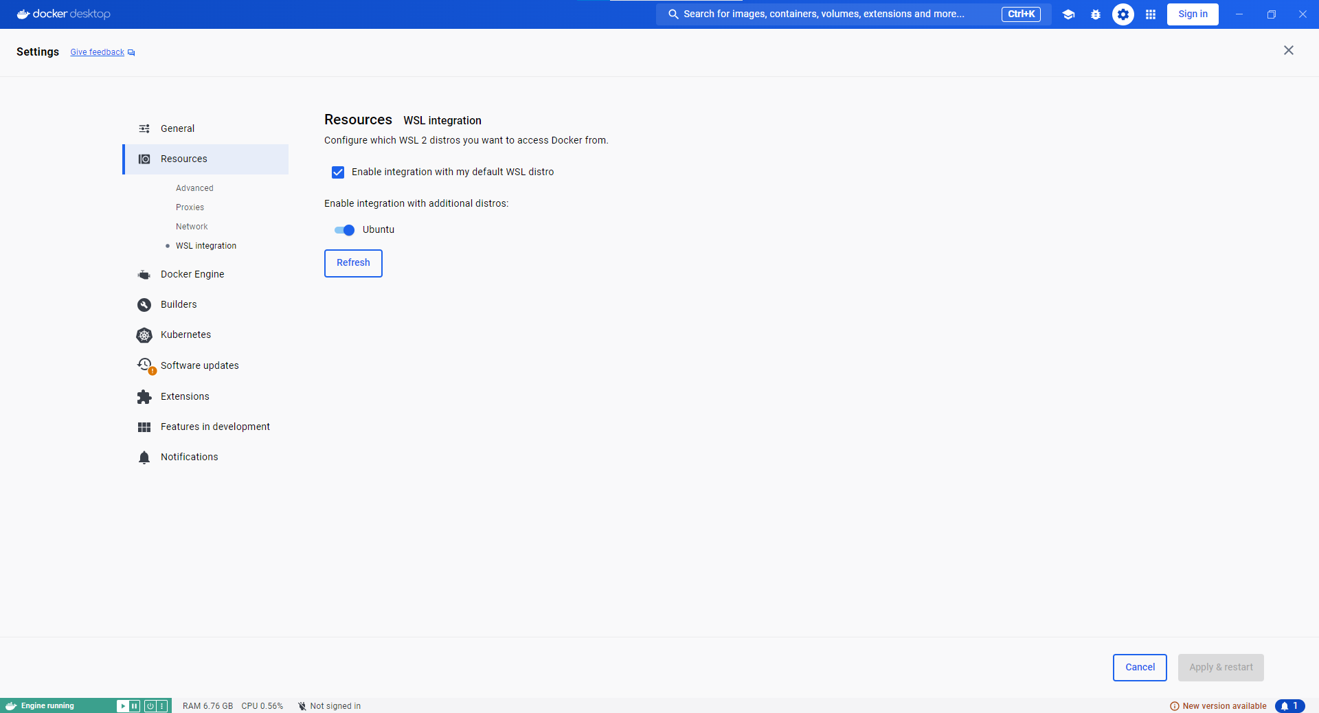



Linux:

1. Seguir instruccions  
   <https://docs.docker.com/desktop/install/ubuntu/#install-docker-desktop>

( <https://desktop.docker.com/linux/main/amd64/139021/docker-desktop-4.28.0-amd64.deb> )

# CVAT

En una consola tipus Linux:

1. git clone <https://github.com/opencv/cvat>

cd cvat

git config core.autocrlf false

1. docker volume create --name cvat_share --opt type=none --opt device=/mnt/share --opt o=bind
2. Crear l’arxiu “docker-compose.override.yml”:

services:  
 cvat_server:  
 volumes:  
 - cvat_share:/home/django/share:ro  
 cvat_worker_import:  
 volumes:  
 - cvat_share:/home/django/share:ro  
  
volumes:  
 cvat_share:  
 external: true

1. docker compose -f docker-compose.yml -f docker-compose.dev.yml -f docker-compose.override.yml up -d –-build  
   (Pot tardar uns 30 minuts perfectament, si falla, repetir comanda)

(

Si no s’arregla, vigilar la memòria RAM amb “htop”, en cas de Windows crear l’arxiu “.wslconfig” a la carpeta del usuari de Windows “C:/User/elTeuNomDUsuari/” amb

[wsl2]

memory=6GB

)

(En cas de problemes al encendre el CVAT, repetir la comanda)

(En cas d’error i SO Linux natiu, repetir el pas 2 i aquest pas 4 amb sudo)

1. sudo docker exec -it cvat_server bash -ic 'python3 ~/manage.py createsuperuser'

(Creació d’usuari, seguir passos)

1. **Reiniciar l’ordinador**
2. Accedir a CVAT en el Google Chrome a través de l’adreça localhost:8080